Presseinformation vom 31.08.2020

Durchgängig effizient
Was INDEX im Jahr 2020 zu bieten hat, weist für viele Produktionsunternehmen den Weg: modernste Maschinenentwicklungen, effiziente Automatisierungslösungen und eine sich permanent weiterentwickelnde digitale INDEX-Welt „iXworld“. So sieht die Metallbearbeitung der Zukunft aus.
Es ist Premierenzeit: Mit der INDEX G400 stellt der Esslinger Drehmaschinenhersteller ein Komplettbearbeitungszentrum der Sonderklasse vor, das sich für bis zu 1600 / 2300 mm lange Teile eignet. Im Gegensatz zur 2019 neu entwickelten Schwestermaschine INDEX G420, deren oberer Werkzeugträger als Motorfrässpindel mit großem Werkzeugmagazin ausgeführt ist, besitzt die INDEX G400 an deren Stelle einen VDI-40 Revolver mit zwölf Stationen und eine Pinole, die einen Y-Hub von ±100 mm ermöglicht.
Doch was wäre modernste Maschinentechnik ohne passende Automatisierung? Für die INDEX G400 und andere Maschinen dieser Größenordnung ist – neben integrierten Handhabungseinheiten – seit kurzem die Roboterzelle iXcenter verfügbar. Sie lässt sich nicht nur zum Be- und Entladen von großen, schweren Werkstücke nutzen, sondern auch für vielerlei vor-und nachgeordnete Aufgaben.
Rüstzeiten verkürzen, Stückkosten senken
Premiere feiert auch die zweite Generation der TRAUB TNL12, ein Langdrehautomat, der sich jetzt, wie seine größeren Geschwister, in kurzer Zeit auf einen Kurzdreher umrüsten lässt. Er überzeugt durch seinen kompakten Aufbau mit verbesserter Kinematik. Das bedeutet für die Produktion kleiner Präzisionsdrehteile: mehr Produktivität und Flexibilität bei gleichzeitig reduziertem Platzbedarf.
Ein weiteres Highlight ist der neuentwickelte CNC-gesteuerte Mehrspindeldrehautomat MS24-6, Nachfolger des INDEX Mehrspindlers MS22-6. Etwas größer im maximalen Stangendurchmesser, aber insgesamt kompakter gebaut und mit zahlreichen Features, die eine hochwirtschaftliche Drehbearbeitung gewährleisten – schnelles und einfaches Rüsten inklusive. Das zahlt sich aus. Denn heute ist es keine Seltenheit, dass ein Lohndreher seine Mehrspindler mehrmals pro Woche umrüsten muss.
Im Bereich der Universaldrehmaschinen erweitert INDEX sein Portfolio mit der TRAUB TNA500 eine kräftige und robuste Maschine mit vielen praktischen Ausstattungsmerkmalen für die Null- bis Mittelserie.

Digitalisierung weist den Weg in die Zukunft
Schon vor Jahren erkannte INDEX die grundsätzliche Bedeutung der Digitalisierung für die Zerspanungswelt – und entwickelte die cloudbasierten Plattform iXworld. In rasantem Tempo wurde das Angebot verfügbarer Apps erweitert. Deutlich zu sehen an der INDEX IoT-Plattform iX4.0, die es ermöglicht, alle Produktionsmaschinen in ein digitales Umfeld einzubinden und verschiedene iX4.0-Apps zu nutzen. Diese Software-Tools helfen dabei, laufende Produktivitätsverluste zu erkennen, ungeplante Stillstandszeiten zu reduzieren und Ausfallzeiten zu minimieren. Wer das selbst testen möchte, kann mit dem kostenfreien Einführungsangebot „iX4.0 go“ in die digitale Welt starten.
Zeitgemäß hat INDEX auch seine zahlreichen Services rund um den Zerspanungsprozess im iXworld-Modul iXservices gebündelt und organisiert. Das bedeutet natürlich nicht, dass INDEX nur noch virtuell für seine Kunden da ist. Über 150 Servicetechniker in Deutschland und Servicestandorte in über 50 Ländern weltweit kümmern sich mit großem Engagement um INDEX- und TRAUB-Maschinen und das Anliegen aller Kunden. Unterstützung gibt es via Hotline und besonders effizient mit dem TicketManager und innovativer Remoteunterstützung. Und für Aufgaben, die die Anwesenheit eines Servicetechnikers vor Ort erfordern, macht sich dieser nach wie vor schnellstens persönlich auf den Weg.
- Entdecken Sie diese und weitere Innovationen auf unseren iXperience days online vom 21.09. – 02.10.2020 und live vom 12.10. – 16.10.2020 in Reichenbach
Jetzt anmelden:
onlinr
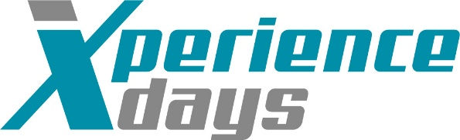


Kurz URL: https://www.index-werke.de/ixdays/

Kontakt: INDEX-Werke GmbH & Co. KG Hahn & Tessky
Rainer Gondek
Leiter Global Marketing
Tel.: +49 (711) 3191-1286
rainer.gondek@index-werke.de

Fotos:

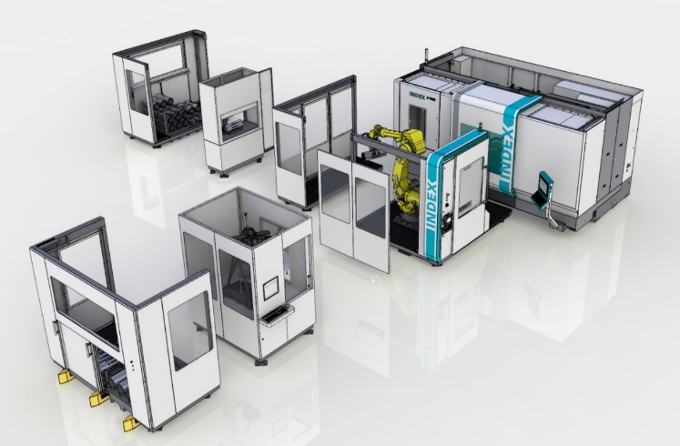
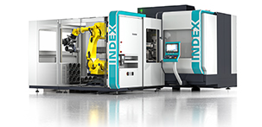
Bild 1/2: Drehzentrum INDEX G400 mit der modularen Roboterzelle iXcenter für die leistungsstarke Bearbeitung von großen Werkstücken

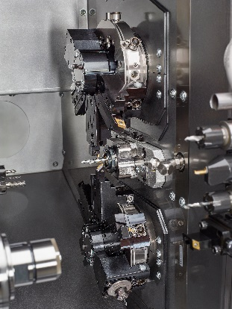
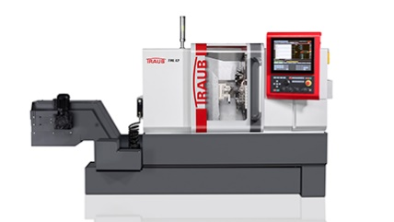
Bild 3/4: Deutliche Produktivitätssteigerungen bei kleinen Präzisionsdrehteilen mit dem neuen Lang- und Kurzdrehautomat TRAUB TNL12

